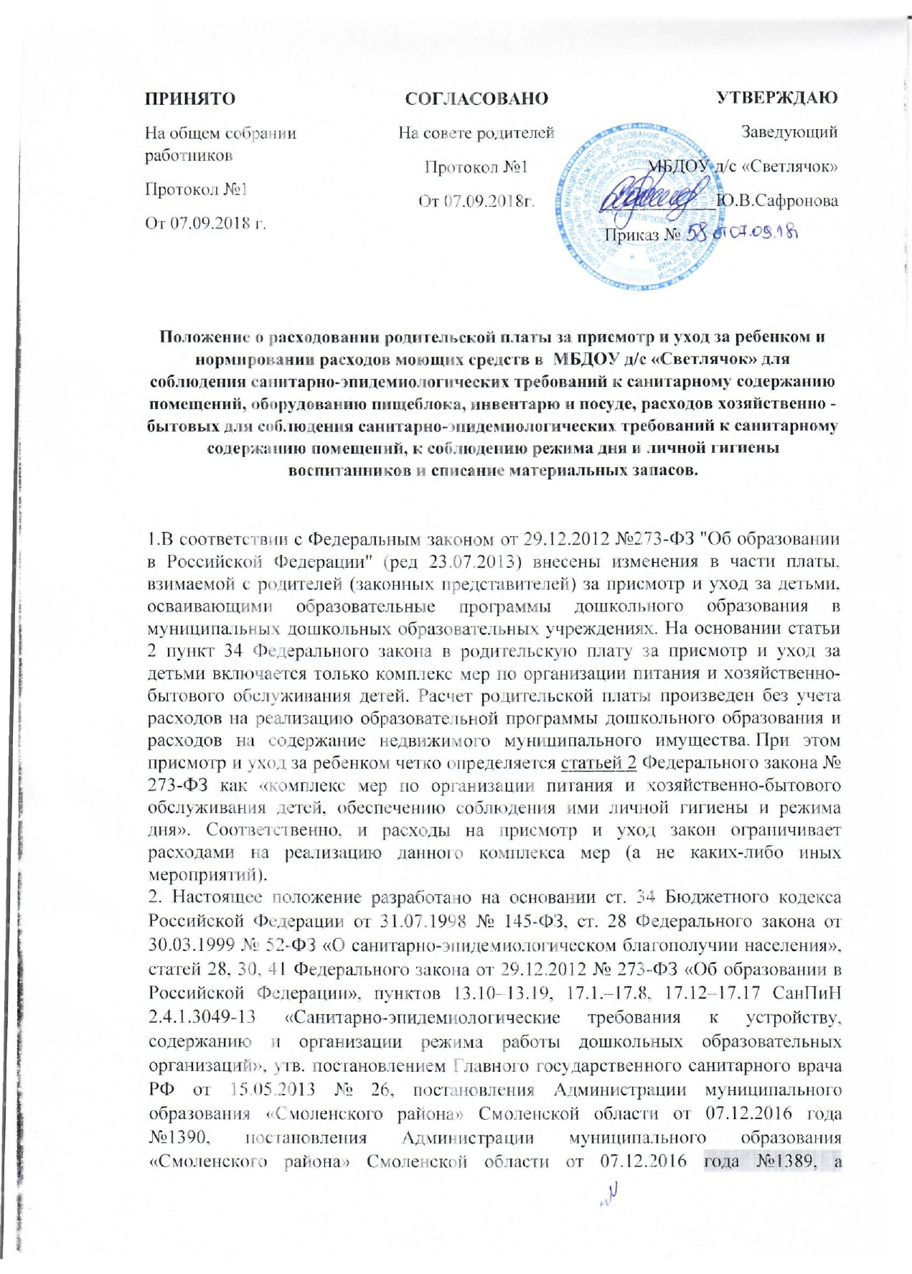 принципа эффективности использования бюджетных средств. Положение разработано в целях осуществления мер по профилактике заболеваний, сохранению и укреплению здоровья воспитанников, соблюдению санитарно-эпидемиологических требований к санитарному содержанию помещений дошкольных образовательных организаций, оборудованию пищеблока, инвентарю, посуде, личной гигиене воспитанников в связи с отсутствием централизованно утвержденных норм потребности в моющих и дезинфицирующих средствах. Положение определяет порядок нормирования расходов мягкого инвентаря, хозяйственно- бытовых расходов, средств личной гигиены, моющих средств для соблюдения санитарно-эпидемиологических требований содержанию помещений, оборудования, инвентаря и посуды групп и пищеблока муниципального бюджетного дошкольного образовательного учреждения детский сад «Светлячок».

3. В настоящем положении под нормой расходов понимается величина расхода материальных ресурсов на единицу работы при определенных организационно-технических условиях в месяц.
4. Нормы расхода моющих средств определяют максимально допустимый расход моющих средств для ежедневного соблюдения санитарно-эпидемиологических требований к санитарному содержанию помещений, к оборудованию пищеблока, инвентарю и посуде в соответствии с СанПиН 2.4.1.3049-13 «Санитарно-эпидемиологические требования к устройству, содержанию и организации режима работы дошкольных образовательных организаций», утв. постановлением Главного государственного санитарного врача РФ от 15.05.2013 № 26.
5. Деятельность по соблюдению санитарно-эпидемиологических требований к санитарному содержанию помещений, оборудованию пищеблока, инвентарю и посуде включает:
- мытье кухонной посуды на пищеблоке, столовых приборов, столовой и чайной посуды на пищеблоке и в групповых – щетками с добавлением моющих средств;
- мытье разделочных досок, металлического кухонного инвентаря и посуды, производственного оборудования водопроводной водой с добавлением моющих средств;
- мытье рабочих (производственных) столов на пищеблоке моющими средствами, мытье столов в групповых мылом и специальной ветошью до и после каждого приема пищи;
- ежедневную уборку помещений (мытье полов, удаление пыли и паутины, протирание радиаторов, подоконников);
- ежедневное мытье стульев с мылом;
- еженедельное мытье стен, осветительной арматуры, очистка стекол от пыли и копоти, полов у плинтусов и под мебелью, подоконников, радиаторов и других и часто загрязняющихся поверхностей (ручки дверей, шкафов, выключатели, жесткую мебель и др.) с использованием моющих средств;
- еженедельную влажную уборку в спальнях после ночного и дневного сна, в групповых – после каждого приема пищи;
- ежедневную влажную уборку музыкального зала после каждого занятия;
- ежедневное протирание спортивного инвентаря влажной ветошью, матов с использованием мыльно-содового раствора;
- ежедневную дезинфекцию санитарно-технического оборудования (сидения на унитазах, ручки сливных бачков и ручки дверей туалетов) независимо от эпидемиологической ситуации с мылом или иным моющим средством;
- чистку ванн, раковин, унитазов два раза в день с помощью ершей или щеток, моющих и дезинфицирующих средств;
- ежемесячную генеральную уборку всех помещений и оборудования с применением моющих и дезинфицирующих средств с последующей дезинфекцией всех помещений, оборудования и инвентаря;
- мытье окон снаружи и изнутри не реже двух раз в год (весной и осенью);
- ежедневное мытье игрушек (за исключением мягких) с мылом или иным моющим средством, безвредным для здоровья детей;
- стирку полотенец, спецодежды по мере загрязнения, но не реже раза в неделю;
- в случае эпидемии вирусных инфекций (грипп и острые респираторные заболевания, ветряная оспа, острые кишечные инфекции и пр.) проведение комплексных санитарно-противоэпидемических (профилактических) мероприятий, предусматривающих обязательное обеззараживание посуды, оборудования и поверхностей в помещениях с использованием дезинфицирующих средств, с формированием неснижаемого запаса не менее двух видов дезинфицирующих средств.
6. Общая потребность в дезинфицирующих и моющих средствах, а также нормы расхода моющих и дезинфицирующих средств определяются в зависимости от вида работ по санитарному содержанию групповых помещений (текущая, генеральная уборка) из расчета на группу в месяц, по санитарному содержанию пищеблока, музыкального зала, прачечной, иных производственных и служебных помещений, стирке полотенец и постельного белья (приложение) и утверждаются приказом заведующего.
7. Нормы обеспечения мягким, хозяйственно - бытовым инвентарем, средствами личной гигиены, моющими средствами представлены в приложении.
Приложение №1

Нормы обеспечения мягким инвентарём одного ребенка в ДОУ
№ п/п | Наименование | Единица измерения | Количество | Срок службы (в годах)
1. | Полотенца детские | шт. | 3 | 1
3. | Наволочки верхние | шт. | 3 | 3
5. | Простыни | шт. | 3 | 3
6. | Пододеяльники | шт. | 3 | 3
7. | Подушки | шт. | 1 | 10
8. | Матрацы | шт. | 1 | 5
9. | Одеяла теплые | шт. | 1 | 5
10 | Покрывало | шт. | 1 | 5
11. | Одеяла байковые | шт. | 1 | 5

Приложение №2

Примерная норма расхода материальных запасов на соблюдение ребёнком личной гигиены в ДОУ

№  п/п | Наименование | Единицы измерения | Количество | Цена, руб. | Стоимость на одного ребенка в месяц
1 | Салфетки бумажные | пачка | 0,08 | 17,00 | 1,36
2 | Мыло туалетное | Кус. | 0,25 | 15,50 | 3,88
3 | Бумага туалетная | рулон | 1 | 7,80 | 7,80
 |  |  |  |  | 13,04

Приложение №3

Нормы хозяйственного инвентаря на группу
№  п/п | Наименование | Единицы измерения, норма | Срок эксплуатации
7 | Ведро пластмассовое | штук | 2 год
8 | Ведро оцинкованное | штук | 2 года
9 | Кастрюля нержавейка | штук | 5 лет
11 | Тарелка суповая | штук по мере боя | 1год
12 | Тарелка десертная | штук по мере боя | 1год
13 | Кружка фаянсовая | штук по мере боя | 1год
14 | Ложка | штук | 3 года
16 | Вилка | штук | 3 года
17 | Нож столовый | штук | 3 года
18 | Ложка чайная | штук | 3 года
19 | Контейнер для хлеба | штук | 2 года
20 | Кастрюля эмалированная 4,5 л | штук | 2 год
21 | Кастрюля эмалированная 3 л | штук | 2 года
22 | Чайник эмалированный | штук | 2 года
23 | Ведро, эмалированное с крышкой | штук | 2 года
24 | Ковш эмалированный 1 л | штук | 2 года

Приложение №4

Нормы моющих средсв на группу
№  п/п | Наименование | Единицы измерения | Количество | Норма в мес среднее  20 раб.дней | Норма в мес | Норма в мес | Норма в мес, среднее 20 раб.дней
 |  |  |  | ДОУ на 1 группу | ДОУ пищеблок | ДОУ уборщик | ДОУ прачка (3 стиральных машины)
1 | Мыло хозяйственное | кусок | 0,2 | 5 | 2 | 2 | -
2 | Порошок стиральный | кг | 0,21 | - | - | - | 4,2
3 | Жидкость для мытья посуды | л | 5 | 5 | 6,5 | 3,5 | -
4 | Сода кальцинир. | кг | 0,08 | 1,6 | 1,6 | 1,6 | -
5 | Чистящее ср-во для сантехники | кг | 0,03/2 раза в день | 1,2 | 1,2 | 1,2 | -
6 | Мешки для мусора | шт | 1 шт/день | 20 | 20 | 20 | -
7 | Ди-хлор | Табл. | 20 | 20 | 20 | 20 | -
8 | Ткань для пола | м | 1,2м/2 раза в мес | 2,4 | 2,4 | 2,4 | 1,2
9 | Ткань для столов | м | 0,8/ 2 раза в мес | 1,6 | 1,6 | 0,8 | -
10 | Моющие средства для посуды(щётки, губки, перчатки) | пара | 1 пара в мес | 1 | 1 | 1 | -

Приложение № 5

№ п/п | Наименование | Ед. измер. | Норма моющего ср-ва в день, группа | Норма моющих ср-ва, группа | Норма моющего ср-ва в день, группа | Норма моющего средсва в день, пищеблок | Норма моющего с р-ва в день, уборщик
 |  |  | 4 раза (завтрак, обед, полдник, ужин) | Замачивание посуды 1 раз в месяц | Мытьё столов, полов на 9 литров воды | Мытьё посуды | Мытьё полов(лестничные пролёты 2 раза в день)
1 | Мощее средство | литр | 0,03 | 0,07 | 0,03 | 0,08 | 0,08

Приложение №6

Нормы расхода моющих и дезинфицирующих средств, генеральная уборка

№ п/п | Наименование | Единицы измерения | Норма моющего средства, группа | Норма моющего средства, пищеблок | Норма моющего средства, уборщик
1 | Моющее средство | литр | 0,05 | 0,08 | 0,07
2 | Ди-хлор | табл | 2 | 2 | 2

